兴国县扶贫办公室2021年度

部门预算

目 录

第一部分 兴国县扶贫办公室概况
一、部门主要职责
二、机构设置及人员情况
第三部分兴国县扶贫办公室2021年部门预算表
一、《收支预算总表》
二、《部门收入总表》
三、《部门支出总表》
四、《财政拨款收支总表》
五、《一般公共预算支出表》
六、《一般公共预算基本支出表》
七、《一般公共预算“三公”经费支出表》
八、《政府性基金预算支出表》
九、《部门整体支出绩效目标表》
十、《项目支出绩效目标表》
第三部分兴国县扶贫办2021年预算情况说明
一、2021年部门预算收支情况说明
二、2021年“三公”经费预算情况说明
第四部分 名词解释

第一部分兴国县扶贫办公室概况

一、单位主要职责
①贯彻执行党和国家以及省、市、县关于扶贫开发、老区建设和移民工作的方针、政策。②负责全县扶贫开发：整村推进、老区建设、移民搬迁、社会扶贫、库区移民、雨露计划等工作。③拟订全县老区、贫困地区扶贫开发规划和年度工作计划并组织实施。④编制全县移民后期扶持规划和年度项目计划并组织实施。⑤做好全县深山区移民、库区移民等各种移民安置工作。⑥负责全县科技扶贫的培训、示范、推广工作。⑦组织开展贫困户、移民户的生产技术培训工作。⑧做好全县精准扶贫、精准脱贫攻坚工作。⑨开展定点扶贫和对口帮扶工作。
二、机构设置及人员情况
2021年兴国县扶贫办公室共有预算单位1个。
编制人数小计31人，其中：行政编制人数1人，参照公务员管理的事业编制人数12人，全部补助事业编制人数14人，自收自支编制人数0人。实有人数小计31人。其中在职人数27人，行政在职人数1人，参照公务员管理的事业单位在职人数12人，全部补助事业在职人数14人。离休人数小计0人，退休人数小计20人，退职人员0人，遗属人数2人。招聘人员1人，临工3人（门卫1人、打字员1人、保洁员1人）。
内设5个股：综合股，计财股，社会和搬迁扶贫股，库区移民股，督查股。扶贫办除上级所拨专项资金外，经费来源全部是财政拨款。

- 兴国县扶贫办公室2021年部门预算表
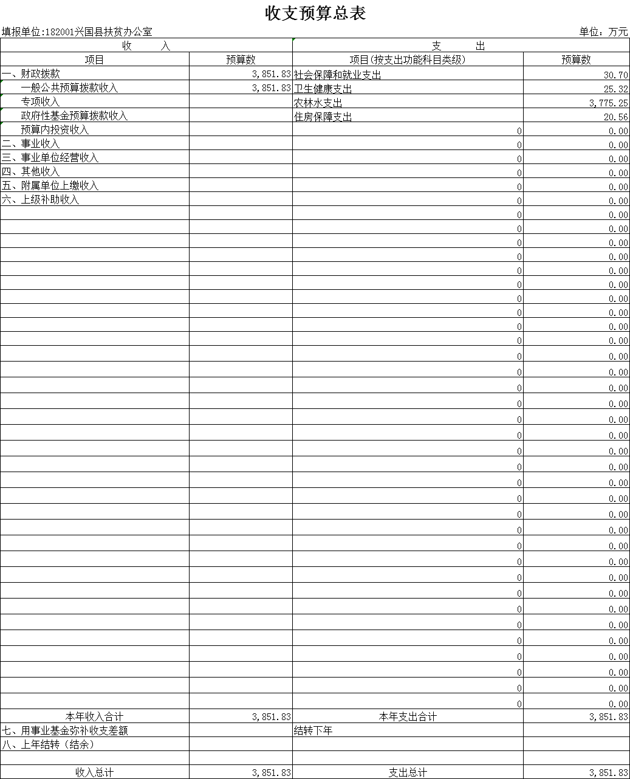

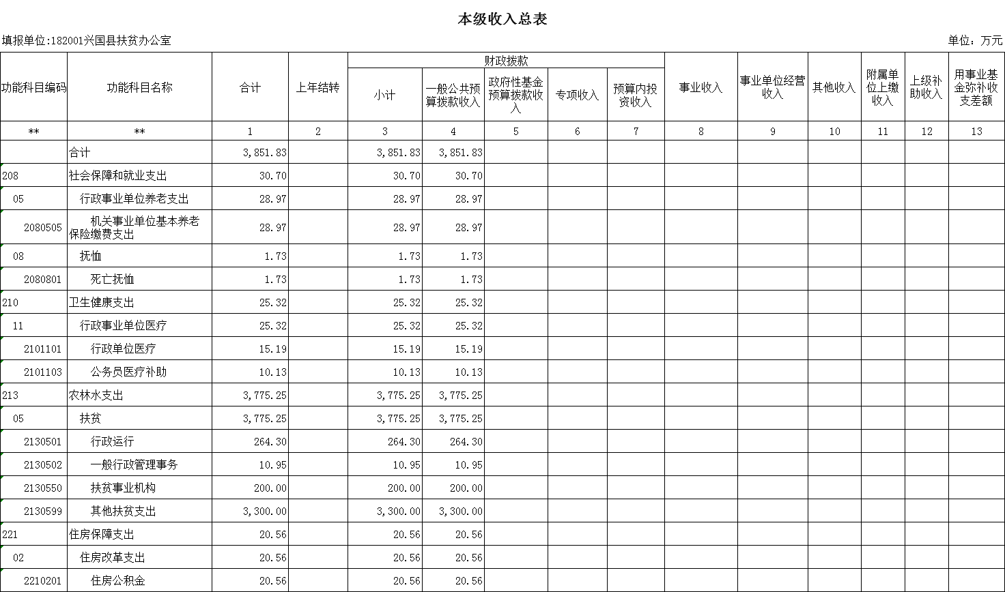
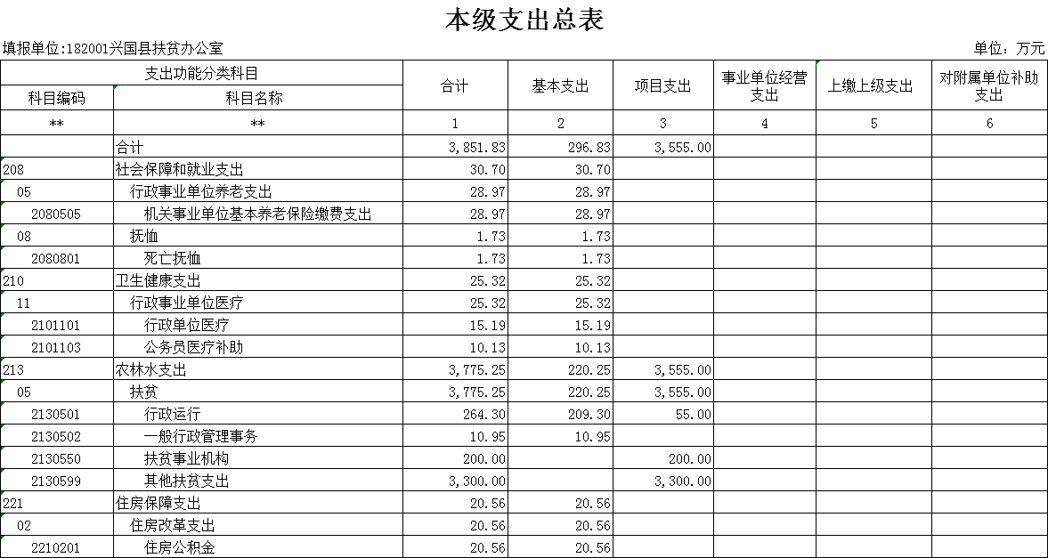
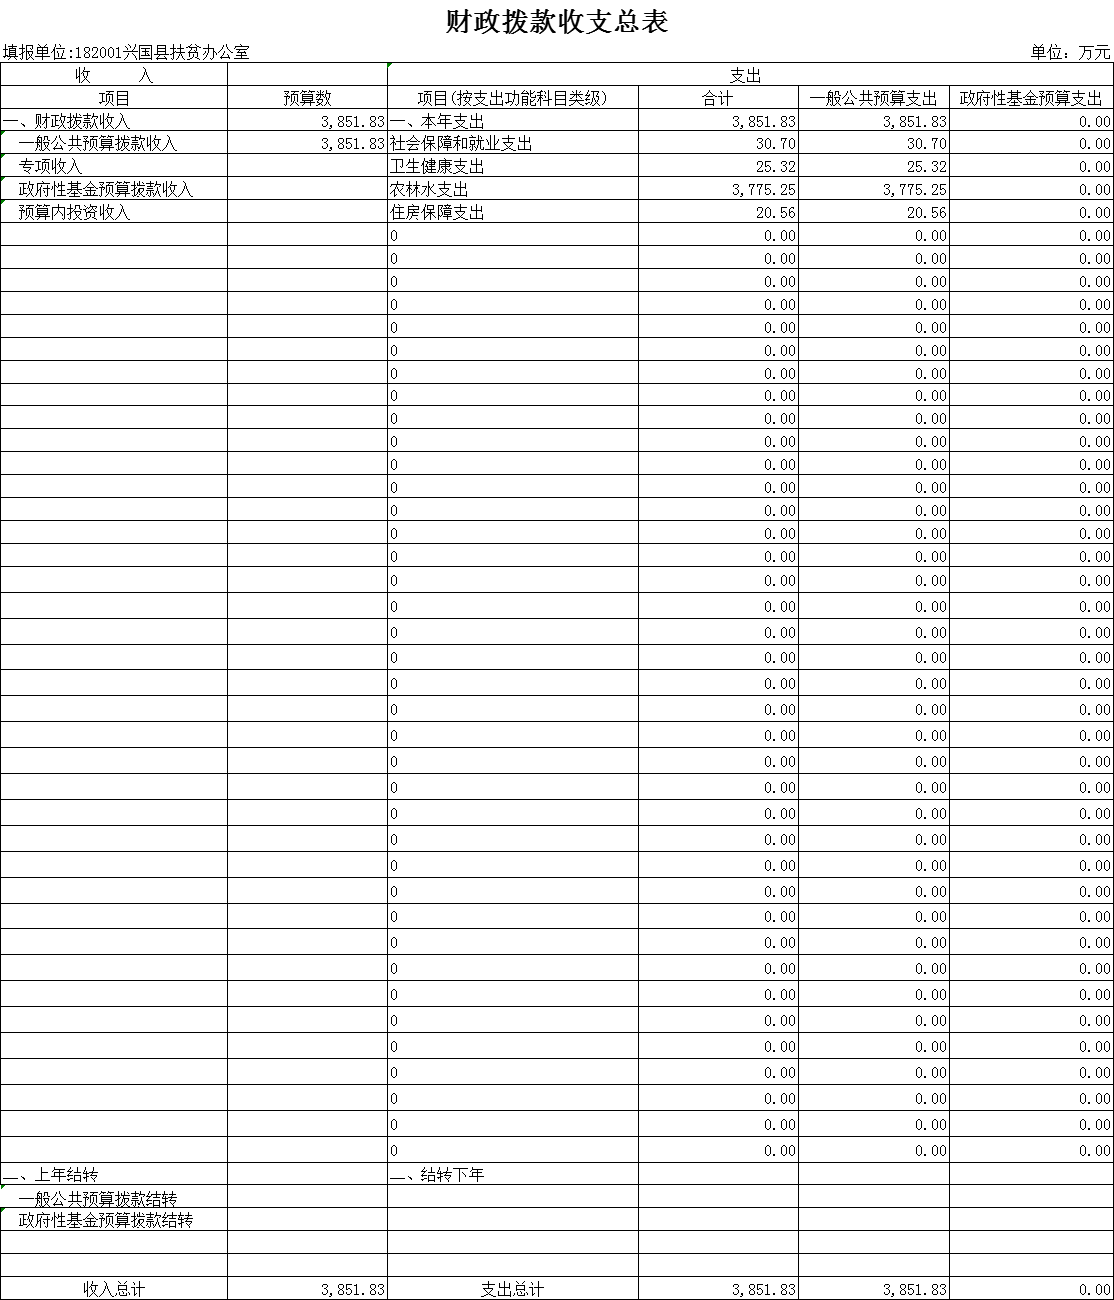
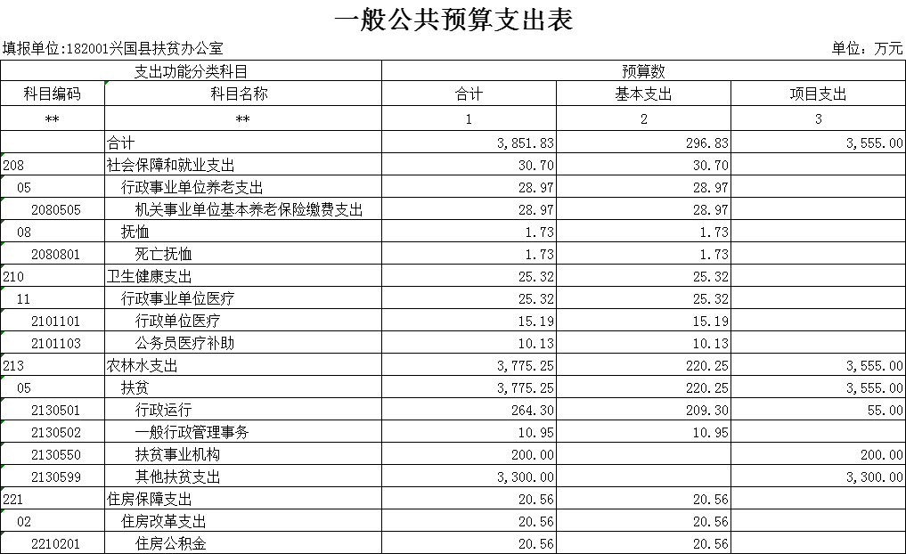
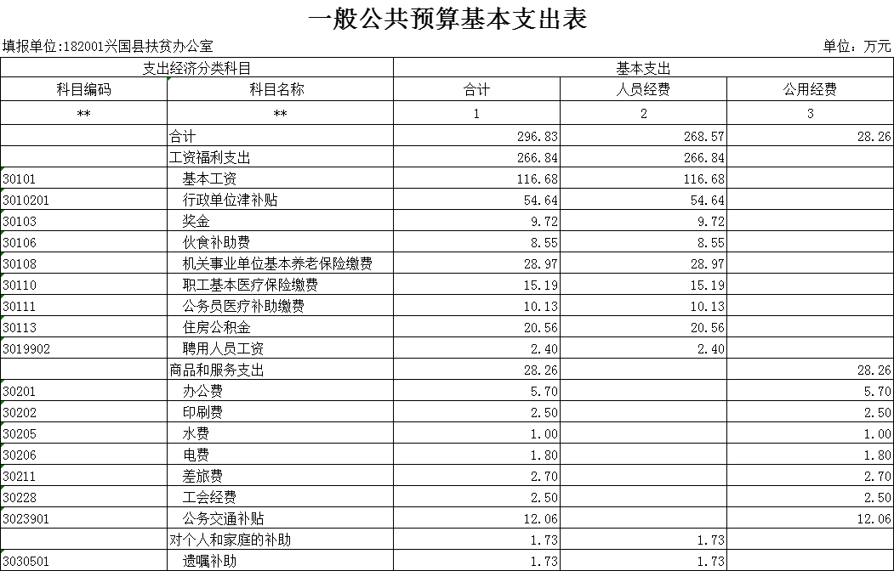

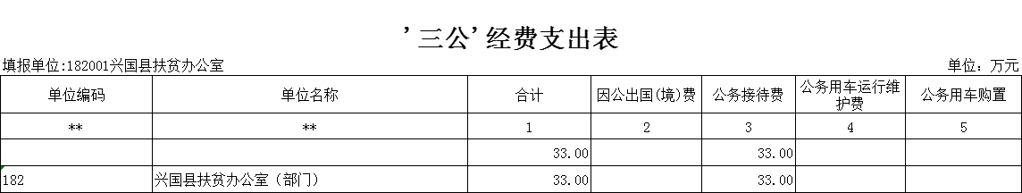

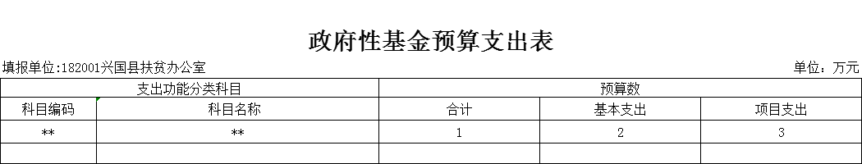

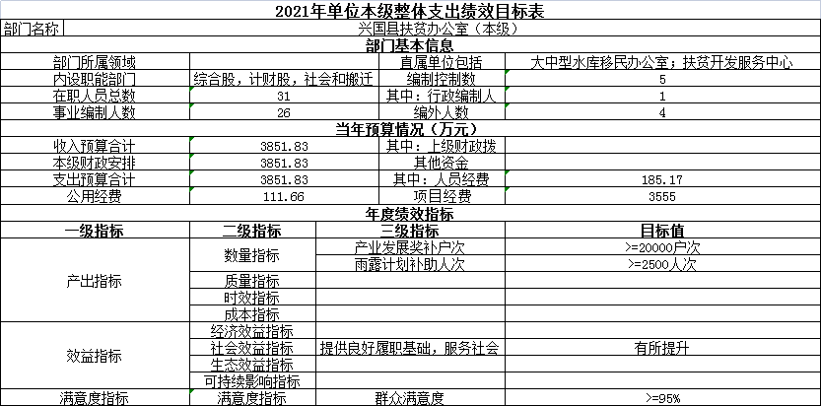

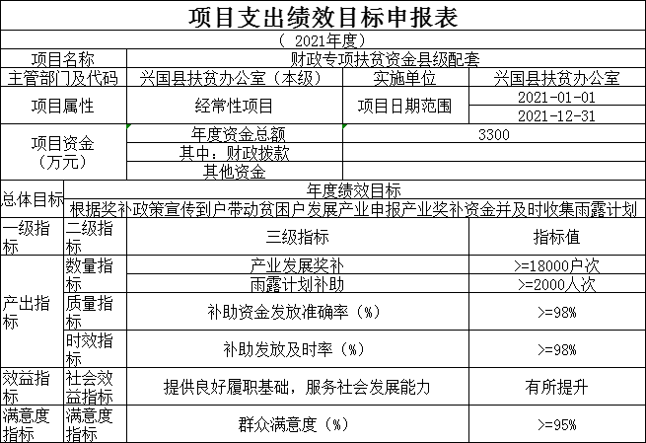

第三部分 兴国县扶贫办2021年单位部门预算情况说明

一、2021年部门预算收支情况说明
（一）收入预算情况
2021年兴国县扶贫办收入预算总额为3851.83万元，较上年预算安排减少12.98万元；主要原因是基本支出减少。财政拨款收入3851.83万元。较上年预算安排减少12.98万元，主要原因是基本支出减少。
（二）支出预算情况
2021年兴国县扶贫办公室支出预算总额为3851.83万元，较上年预算安排减少12.98万元，主要原因是基本支出减少。其中：按支出项目类别划分：基本支出296.83万元，较上年预算安排减少12.98万元，主要原因是人员减少；工资福利支出266.84万元、商品和服务支出28.26万元、对个人和家庭的补助支出1.73万元；资本性支出0万元。项目支出3555万元，较上年预算安排增加0万元，其中：工资福利支出0万元，商品和服务支出255万元，对个人和家庭的补助0万元，资本性支出3300万元。
按支出功能科目划分：一般性公共服务支出0万元，较上年预算安排增加0万元；行政运行支出264.3万元，社会保障和就业支出28.97万元，较上年预算安排减少1.76万元，主要是1人临近退休，养老保险费用减少；卫生健康支出25.32万元，较上年预算安排增加0.62万元，主要原因是医疗保险基数提高；农林水支出3775.25万元，较上年预算安排减少12.31万元主要原因是基本开支缩减；住房保障支出20.56万元，较上年预算安排减少1.26万元，主要原因是人员减少；
按支出经济分类划分：工资福利支出266.84万元，较上年预算安排减少14.07万元，主要原因是人员减少；商品和服务支出28.26万元，较上年预算安排增加0.92万元，主要原因是增加会议系统1套；对个人和家庭的补助1.73万元，较上年预算安排增加0.17万元，遗属补助标准提高；资本性支出0万元，保持不变；其他农林水支出3555万元，较上年预算安排保持不变。
（三）财政拨款支出情况
2021年扶贫办财政拨款（补助）支出预算3851.83万元，较上年预算安排减少12.98万元，主要原因是基本支出减少。
按支出功能科目划分：社会保障和就业支出28.97万元，卫生健康支出25.32万元，住房保障支出20.56万元。
按支出项目类别划分：基本支出基本支出296.83万元，较上年预算安排减少12.98万元；工资福利支出266.84万元、商品和服务支出28.26万元、对个人和家庭的补助支出1.73万元；资本性支出0万元。项目支出3555万元，较上年预算安排增加0万元，其中：工资福利支出0万元，商品和服务支出255万元，对个人和家庭的补助0万元，资本性支出3300万元。
（四）政府性基金情况
2021年兴国县扶贫办公室政府性基金支出预算为没有使用政府性基金预算拨款安排的支出。
- 国有资本经营情况
2021年兴国县扶贫办公室国有资本经营支出预算为没有使用国有资本经营预算拨款安排的支出。

（六）机关运行经费等重要事项的说明
2021年部门或单位机关运行费预算 283.26 万元，比2020年预算增加 0.92 万元，增长0.3 ％，主要原因是需要购置办公设备1批。
按照财政部《地方预决算公开操作规程》明确的口径，机关运行费指各部门的公用经费，包括办公及印刷费、邮电费、差旅费、会议费、福利费、日常维修费、专用材料及一般设备购置费、办公用房水电费、办公用房取暖费、办公用房物业管理费、公务用车运行维护费以及其他费用。

（七）政府采购情况
2021年扶贫办政府采购总额 5.8万元，其中：政府采购货物预算 5.8 万元、政府采购工程预算 0 万元、政府采购服务预算 0万元。
（八）国有资产占有使用情况
截至2021年8月31日、部门共有车辆 0 辆。
2021年部门预算安排购置车辆0辆，安排价值200万元以上大型设备具体为：无。
（九）绩效目标设置情况
2021年实行绩效目标管理的项目1个，涉及资金3300万元：
项目名称：财政专项扶贫资金县级配套资金
1、项目概述：根据奖补政策宣传到户带动贫困户发展产业申报产业奖补资金并及时收集雨露计划补助学生信息等基础设施项目安排，巩固拓展脱贫攻坚成果同乡村振兴有效衔接
2.立项依据：相关文件及要求
3.实施主体：县扶贫办
4、实施周期一年
5.年度县财政预算安排3300万元
6.年度绩效目标：完成全县产业扶贫、雨露计划补助资金的发放、宣传动员、指导监督等
二、2021年“三公”经费预算情况说明
2021年兴国县扶贫办公室“三公”经费一般公共预算安排33万元。其中：
因公出国0万元，比上年增（减）0万元，主要原因是没有此项工作任务。
公务接待费33万元，较上年度减少16.4万元，主要原因是公务接待进一步规范标准，省市督查暗访增加，接待任务减少。
公务用车运营维护费0万元，比上年增（减）0万元，原因是没有公车。
公务用车购置0万元，比上年增（减）0万元，主要原因是无购买公车计划。

第四部分名词解释

一、收入科目
各部门结合实际进行解释。
- 财政拨款：指市级财政当年拨付的资金。
- 教育收费资金收入：反映实行专项管理的高中以上学费、住宿费，高校委托培养费，函大、电大、夜大及短训班培训费等教育收费取得的收入。
（三）事业收入：指事业单位开展专业业务活动及辅助活动取得的收入。
（四）事业单位经营收入：指事业单位在专业业务活动及辅助活动之外开展非独立核算经营活动取得的收入。
（五）附属单位上缴收入：反映事业单位附属的独立核算单位按规定标准或比例缴纳的各项收入。包括附属的事业单位上缴的收入和附属的企业上缴的利润等。
（六）上级补助收入：反映事业单位从主管部门和上级单位取得的非财政补助收入。
（七）其他收入：指除财政拨款、事业收入、事业单位经营收入等以外的各项收入。
（八）使用非财政拨款结余：填列历年滚存的非限定用途的非统计财政拨款结余弥补2021年收支差额的数额。
（九）上年结转和结余：填列2021年全部结转和结余的资金数，包括当年结转结余资金和历年滚存结转结余资金。

二、支出科目
对部门预算中涉及的支出功能分类科目（明细到项级），结合部门实际，参照《2021年政府收支分类科目》的规范说明进行解释。

